Utilisez cette page pour noter l’utilisation de l’image ou pour y noter des descriptions. Ce document peut être adapté à vos besoins et sauvegardé à nouveau.

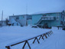 | Image nº 1
 | Image nº 2
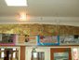 | Image nº 3
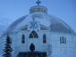 | Image nº 4
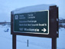 | Image nº 5
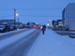 | Image nº 6
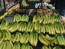 | Image nº 7
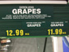 | Image nº 8
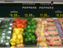 | Image nº 9

 | Image nº 10
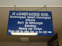 | Image nº 11
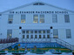 | Image nº 12
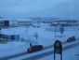 | Image nº 13
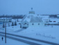 | Image nº 14
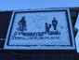 | Image nº 15
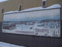 | Image nº 16
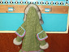 | Image nº 17
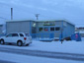 | Image nº 18

